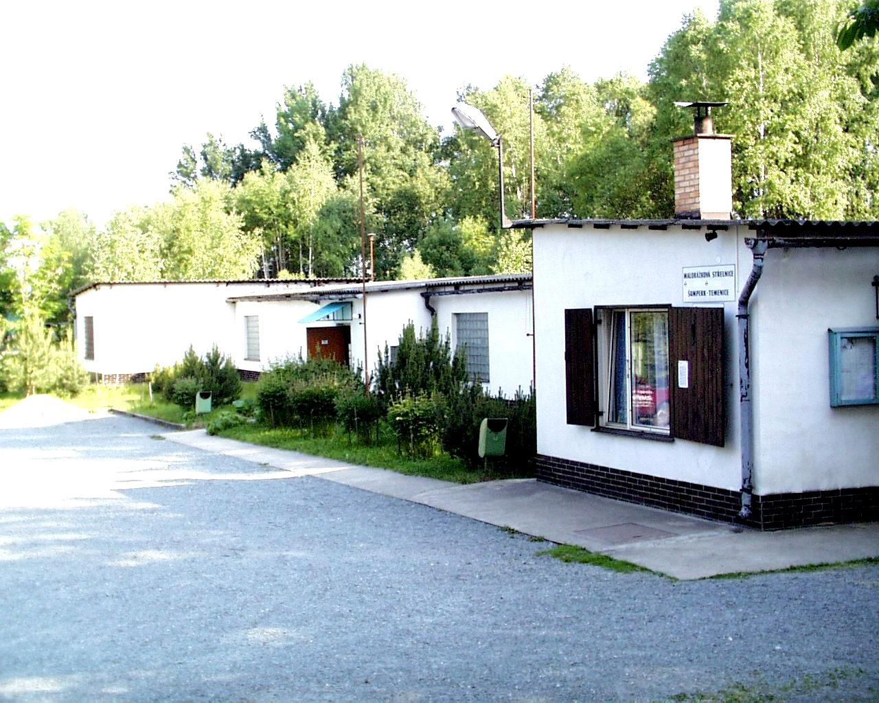



Střelnice
Šumperk-Temenice

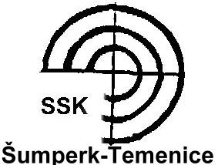





Šumperská liga
mládeže 2017

- kolo – 22. dubna 2017
- kolo – 29. dubna 2017
- kolo – 6.května 2017
- kolo – 3.června 2017
- kolo – 24.června 2017


P R O P O Z I C E
sportovně střelecké akce
Českého střeleckého svazu
a AVZO TSČ ČR
Název akce: Šumperská liga mládeže 2017
Druh soutěže: Otevřená soutěž II. kategorie zařazená v kalendáři ČSS 2017 a AVZO 2017
Pořadatel: Sportovně střelecký klub Šumperk-Temenice 0272
a AVZO Šumperk-Temenice
Datum konání:
- kolo – 22. dubna 2017 sobota
- kolo – 29. dubna 2017 sobota
- kolo – 6.května 2017 sobota
- kolo – 3.června 2017 sobota
- kolo – 24.června 2017 sobota
Disciplíny:
- VzPu 30 vleže - mládež do 12 let / 2005 a ml. /
- VzPu 30 vleže - mládež do 14 let / 2003 a 2004 /
- VzPu 40 - dorost do 18 let /99. a ml./
- VzPi 40 - dorost do 18 let /99 a ml../
Pořadatel si vyhrazuje právo sloučit, případně rozšířit kategorie podle účasti závodníků.
Organizační výbor:
Šváb Jindřich - ředitel soutěže
Mgr. Valouch Stanislav - tajemník soutěže
Janderková Lenka - hospodář soutěže
Hlavní rozhodčí: Škopec Zdeněk I.tř. A 0324
Předseda HK: Vykydal Stanislav I.tř. A 0206
Rozhodčí PČ: Driemer Vladimír II.tř. B 0509
a další rozhodčí z SSK Šumperk – Temenice
Podmínky účasti: Členové AVZO, ČSS, HSTS a DDM.
Doklady: Platný členský průkaz, doklad o lékařské prohlídce ne starší než jeden rok.
Přihláška: Písemně na mail nebo telefonicky (vyjímečně) :
Vladimír Driemer, Lidická 5A, 787 01 Šumperk
Mob.: 777 693 051
vladriemer@seznam.cz

Startovné: 50,- Kč za jednotlivce a disciplinu v každém kole.
Losování: Při prezentaci před každým kolem.
Způsob soutěže: Podle platných pravidel pro tyto disciplíny.
Hodnocení: Pro závěrečné hodnocení se sčítají tři nejlepší výsledky. V případě rovnosti rozhoduje další kolo. První tři závodníci medaile + věcná cena
Časový rozvrh: 7.30 – 8.10 prezentace
8.15 - 8.25 nástup závodníků
8.40 – zahájení závodů
12.30 – předpoklad ukončení závodů
Protesty: Podle PSS a částkou 250,- Kč do 15 minut.

Hospodářské ustanovení: Závodníci startují na vlastní náklady.

Technické ustanovení:
Střelnice má kryté střeliště. Každý stav je vybaven podložkou pro střelce, stojanem na dalekohled, židlí a pro střelbu vstoje střeleckým stolem. U pušek se střílí po 2 ranách do terče. Pistole po 2 ranách do terče.

Zdravotní zabezpečení: Nemocnice Šumperk

Různé: Střelnice se nachází za restaurací Zelený strom v Šumperku – Temenici, ul. Pod Senovou 66. Ve městě na křižovatkách jsou směrovky „ SPORTOVNÍ STŘELNICE „.

Kontaktní adresa: Výše uvedená - přihláška

http://www.strelnice-sumperk.cz/

Těšíme se na Vaši účast

V Šumperku 24. března 2017

Driemer Vladimír Šváb Jindřich
předseda SSK předseda AVZO
Šumperk-Temenice Šumperk-Temenice

